# Communication Sans fil entre un téléphone cellulaire et un microcontrôleur

Nous voulons créer une interface de communication Bluetooth entre un microcontrôleur et un téléphone cellulaire. Pour cela nous ne voulons pas avoir utiliser le ESP 32, nous voulons concevoir notre propre module, microcontrôleur et antenne RF dans un circuit imprimé fait par nous, car notre objectif est d’implémenter ce projet à notre projet de fin session. Pour le téléphone cellulaire on veut créer une interface d’utilisateur qui affiche les informations transmises à partir du microcontrôleur.

# Schéma de principe

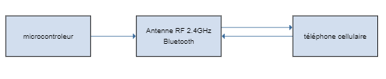

# Schema electrique

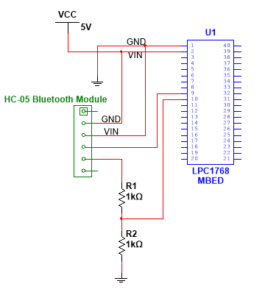

## Liste des outils (matériel et logiciels)

1. Bluetooth Module
2. Microcontrôleur MBED
3. Compilateur MBED en ligne.

## Planification

1. Recherche sur les pièces nécessaires au projet et étude de leurs datasheets afin de comprendre le fonctionnement du circuit.

**Camilo et Stéphan** : Recherche sur les pièces nécessaires sur Digi-key (grandeur, fonctionnement, prix, alimentation, etc)

**Stéphan** : Module Bluetooth

**Camilo** : Microcontrôleur MBED

1. Achats des pièces choisies et recherche de codes pertinents(‘’*cookbook’’*) à notre projet sur le site Mbed. Étude du code(s) afin de comprendre son fonctionnement global.

A. **Camilo** : achat des pièces choisies

B. Séparation des résultats trouvés entre les deux membres de l’équipe :

* + - 1. **Camilo** : Étude d’une moitié des résultats (codes, commentaires de codes et messages de forums) afin de comprendre son fonctionnement global.
      2. **Stéphan** : Étude de l’autre moitié.

C. Discussion entre le groupe pour choisir la meilleure librairie ou une combinaison de codes/librairies.

D. **Stéphan** : Recherche sur un moyen d'incorporer le cellulaire dans le montage

1. **Camilo** : Montage du circuit si les pièces commandées sont arrivées.

**Stéphan** : Ajustement du code Mbed à nos besoins.

**Camilo**: Tests initiaux du fonctionnement du circuit (communication entre Mbed et un cellulaire)

**Camilo et Stéphan** : Dépannage du circuit ou du code si nécessaire.

1. **Camilo et Stéphan** : Expérimentation sur le circuit complété et dépannage au besoin.